Loże barowe - z myślą o Twoim lokalu
Każdy szanujący się bar oraz lokal gastronomiczny powinien mieć pełny bar, klimatyczny wystrój oraz wygodne loże barowe.

Loże barowe — nadaj klimat swojemu lokalowi!
W dzisiejszych czasach dobry lokal cechuje się nie tylko smacznym jedzeniem oraz alkoholem wysokiej jakości, ale również wystrojem wnętrza, klimatem oraz ogólnym komfortem przebywania w środku. Dlatego warto zatroszczyć się o wygodę swoich klientów i zaopatrzyć się w loże barowe, które pomogą gościom przeżyć niezapomniane chwile w doborowym towarzystwie

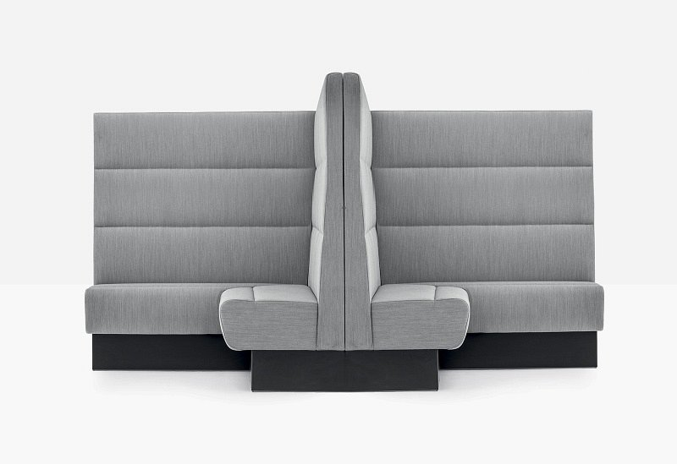
Loże barowe - solidne wykonanie połączone z wygodą
W naszym sklepie sprzedajemy wyłącznie wysokiej jakości loże barowe, kanapy oraz sofy, które będą służyć Twojemu lokalowi przez lata. Wszystkie produkty wykonane są z wytrzymałego drewna, które jest odporne na połamanie oraz zarysowanie. Korzystając z naszych usług, zapomnisz o regularnych wymianach mebli powodowanych uszkodzeniami mechanicznymi.

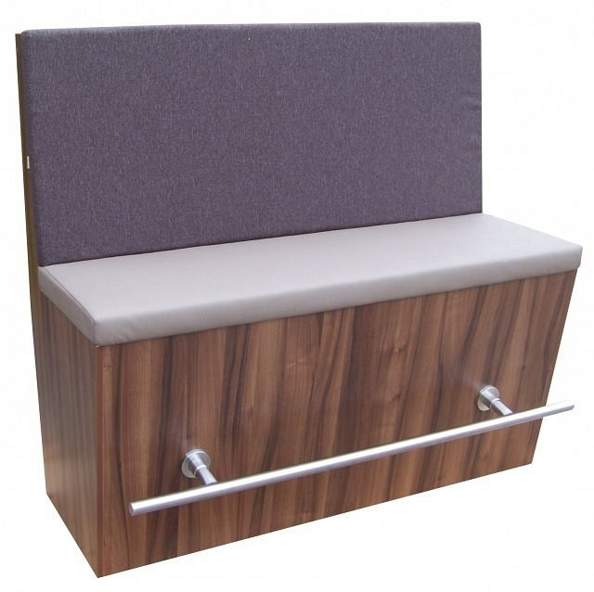
Stylowe produkty w atrakcyjnej cenie
Nasze loże barowe oraz sofy to idealne miejsce na spędzenie wieczoru, Wykonanie z dbałością o szczegóły sprawia, że klientom ciężko jest opuścić lokal. Posiadamy produkty w wielu różnych kolorach oraz stopniach miękkości materaca, nasze produkty nadadzą Twojej przestrzeni unikalny charakter oraz pomogą wyróżnić się na rynku nowoczesnym i estetycznym wystrojem. Szeroki wybór modeli sprawi, że każdy znajdzie coś dla siebie, nieważne czy posiadasz elegancki minimalistyczny lokal, czy bar z motywem przewodnim. Loże barowe wykonywane są na wymiar, dzięki czemu nie musisz się obawiać czy dany model będzie się mieścił pod ścianą

